**BÁO CÁO BÀI TẬP LỚN MÔN LẬP TRÌNH MẠNG**

**HỌC KÌ 1 NĂM HỌC 2018-2019**

Nhóm lớp : 07

STT_BTL:06

Thành viên:

1. Họ và tên: TRẦN NGỌC QUANG Mã sinh viên: B15DCCN437
2. Họ và tên: NGUYỄN VĂN HIỆU Mã sinh viên: B15DCAT074
3. Họ và tên: PHẠM LÊ DUY Mã sinh viên: B15DCAT058

**MỤC LỤC**

I) Nội dung 3

1. Giới thiệu sơ lược chủ đề bài tập lớn 3

a. Giới thiệu 3

b. Mục tiêu đề ra 3

c. Kết quả đã đạt được 3

d. Hạn chế, hướng phát triển 4

2. Phân công công việc 4

3. Tiến trình hoàn thành 4

4. Cơ sở dữ liệu sử dụng trong bài tập lớn 5

a. Bảng cơ sở dữ liệu 5

b. Bản ghi của Cơ sở dữ liệu 6

II) Nội dung bổ sung 8

Hương dẫn sử dụng ứng dụng. 8

1. Nội dung
2. Giới thiệu sơ lược chủ đề bài tập lớn
   1. Giới thiệu

* Đề tài cho bài tập lớn môn Lập trình mạng của nhóm là : Ứng dụng ChatRoom
  1. Mục tiêu đề ra
* Ứng dụng triển khai theo mô hình Client-Server
* Đồng bộ thời gian giữa máy Client và máy Server
* Có thực hiện đa luồng
* Client có thể thêm phòng chat mới, và có thể thêm và xóa thành viên khỏi phòng chat.
* Trong giao diện có hiển thị danh sách thành viên đang online.
* Client có thể gửi và nhận, xóa tin nhắn
* Tin nhắn được lưu trong CSDL
* Cho phép gửi file ảnh
  1. Kết quả đã đạt được

Dù còn nhiều hạn chế trong thao tác nhưng đã hoàn thành về cơ bản được những chức năng:

* Có sử dụng đa luồng tại máy Server.
* Đồng bộ thời gian giữa Server và Client có thử sử dụng thuật toán đồng bộ thời gian Berkeley nhưng thời gian vẫn có sự chênh lệch.
* Chức năng đăng nhập sử dụng giao thức TCP. Client phải đăng nhập để vào được hệ thống. Khi đăng nhập Server có kiểm tra thông tin client : có đúng tài khoản, mật khẩu? Nếu đúng tài khoản, mật khẩu thì ok. Client đã đăng nhập ? Nếu đăng nhập rồi thì không đăng nhập tiếp được.
* Client có thể thêm mới phòng chat.
* Client có thể chọn phòng chat bất kì để tham gia vào. Khi tham gia vào phòng chat, Client có thể xem lại được toàn bộ nội dung cuộc nói chuyện đã có trước.
* Client có thể xem được danh sách thành viên đang online
* Chức năng chat trong phòng sử dụng giao thức Multicast . Khi tham gia vào phòng chat,Client có thể gửi và nhận tin nhắn. Tin nhắn đã gửi sẽ được lưu vào cơ sở dữ liệu và Client có thể xóa tin nhắn đã chat của mình và không thể xóa tin nhắn của người khác được
* Client có thể thêm hoặc xóa thành viên đang online vào nhóm chat do mình tạo.Nếu không phải nhóm chat do Client tạo thì sẽ không có quyền này.
  1. Hạn chế, hướng phát triển
* Hạn chế về thời gian và kiến thức
* Hướng phát triển : Triển khai trên môi trường web.

1. Phân công công việc
2. Bài tập lớn được làm không dựa trên quy trình phát triển phần mềm nào cụ thể. Nhóm không thực hiện phân công công việc cụ thể. Kết quả cuối cùng là kết quả chung của cả nhóm.
3. Tiến trình hoàn thành

|  |  |  |
| --- | --- | --- |
| Số thứ tự | Tên phiên bản | Nội dung đã hoàn thành |
| 1 | Ver_241018 | * Ứng dụng triển khai theo mô hình Client-Server * Đồng bộ thời gian giữa máy Client và máy Server * Có thực hiện đa luồng * Trong giao diện có hiển thị danh sách thành viên đang online. * Client có thể gửi và nhận, tin nhắn. * Tin nhắn được lưu trong CSDL |
| 2 | Ver_061118 | * Client có thể thêm phòng chat mới, và có thể thêm và xóa thành viên khỏi phòng chat. * Client có thể xóa tin nhắn |

1. Cơ sở dữ liệu sử dụng trong bài tập lớn
2. Bảng cơ sở dữ liệu

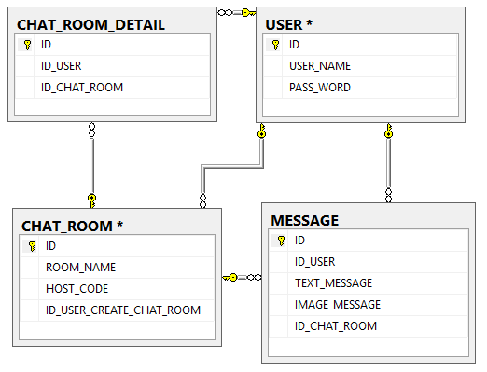

* Bảng User : lưu thông tin của Client
* Bảng CHAT_ROOM: lưu thông tin của phòng chat
* Một Client có thể thuộc nhiều phòng chat và một phòng chat có thể có nhiều Client🡪 Bảng CHAT_ROOM_DETAIL : lưu thông tin của Client và phòng chat
* Một Client có thể gửi tin nhắn tại nhiều phòng chat và một phòng chat có thể có tin nhắn của nhiều Client🡪 Bảng MESSAGE : lưu thông tin của tin nhắn.

1. Bản ghi của Cơ sở dữ liệu

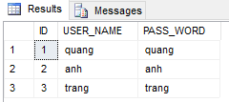

Bảng USER

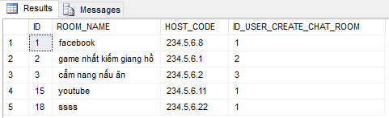

Bảng CHAT_ROOM

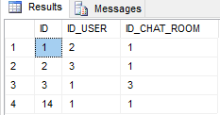

Bảng CHAT_ROOM_DETAIL

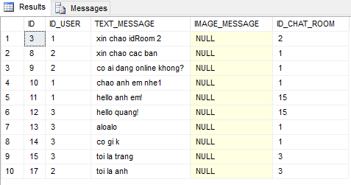

Bảng MESSAGE

1. Nội dung bổ sung

Hương dẫn sử dụng ứng dụng.

1. Chạy file ServerRun.java (tại package : server )đầu tiên để khởi chạy máy Server

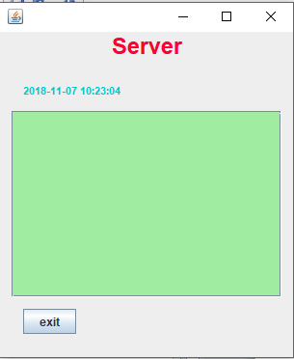

1. Chạy file LoginRun.java( tại package : login) để đăng nhập hê thông.

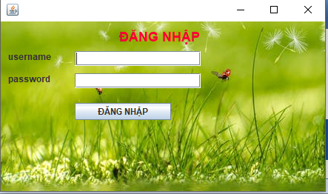

1. Sau khi nhập tài khoản , mật khẩu đúng giao diện sẽ hiện ra như hình dưới

Gồm các thông tin :

* Tên đăng nhập,
* thời gian ngày- tháng-năm lấy từ server,
* danh sách tất cả phòng chat,
* danh sách tất cả thành viên online,
* nút “tạo phòng chat ” để tạo mới một phòng chat
* nút “exit” để thoát chương trình
* nút “vào chat room ” để tham gia vào một phòng chat

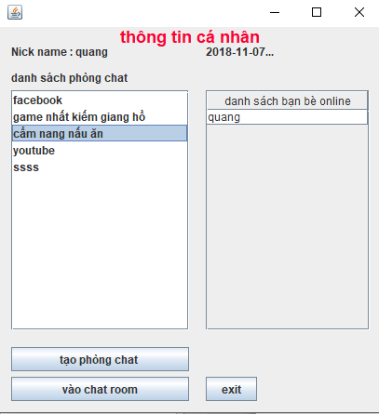

1. Bạn click vào nút tạo phòng chat giao diện thêm phòng chat sẽ hiện thị như hình dưới

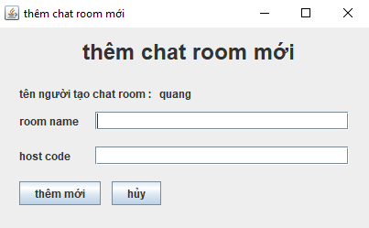

1. Bạn nhập thông tin phòng chat mới ( ví dụ : roomname = “cộng đồng java” hostcode = “234.5.8.8”) và click nút thêm mới thì giao diện như hình dưới.

* Phòng chat có tên “cộng đồng java ” đã được thêm vào danh sách.

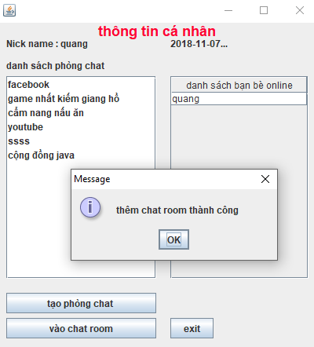

1. Khi bạn chọn một phòng chat có trong danh sach và click nút “vào chat room ” giao diện hiện ra như hình dưới.

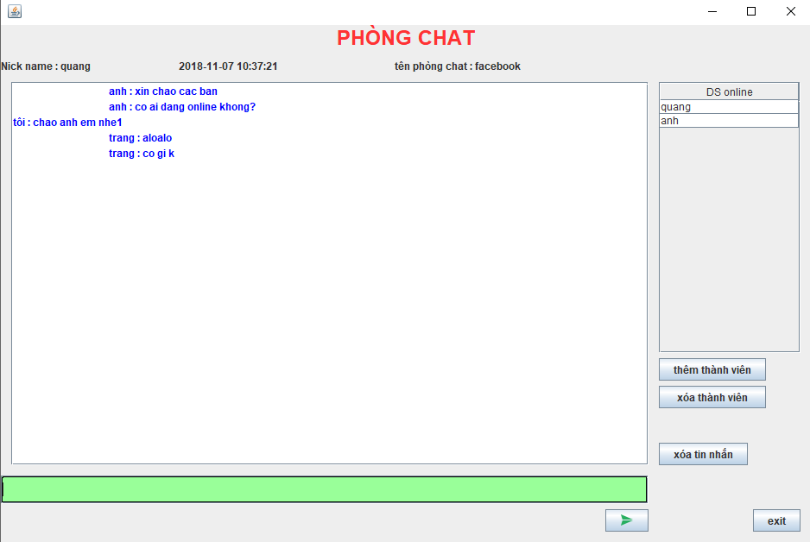

Gồm các thông tin:

* Tên tài khoản
* Thời gian
* Tên phòng chat
* Danh sách tất cả thành viên đang online
* Tin nhắn đã chat
* Nút “thêm thành viên” để thêm mới thành viên từ danh sách online vào nhóm chat
* Nút “xóa thành viên” để xóa thành viên khỏi nhóm chat
* Nút “xóa tin nhắn” để xóa tin nhắn đã chat.Client chỉ được xóa tin nhắn của mình và không được xóa tin nhắn của người khác.
* Nút “exit ” để thoát chương trình

1. Nếu Client không phải người tạo phòng chat thì sẽ không có quyền thêm, xóa thành viên và giao diện như hình dưới

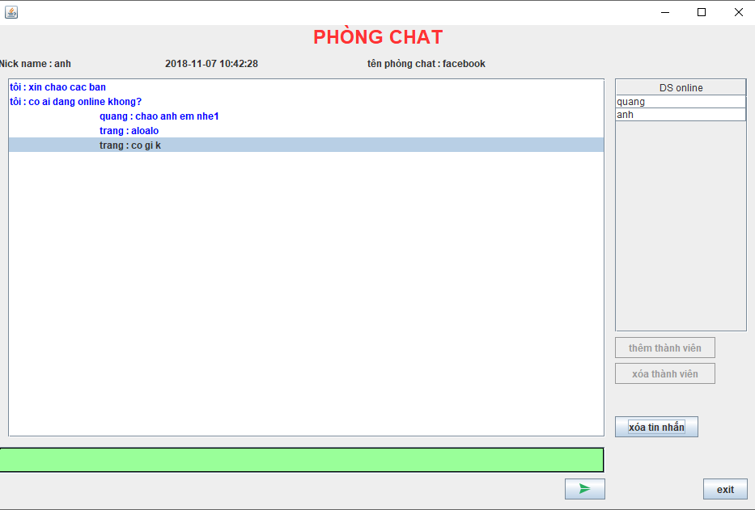

* Nút “thêm thành viên” và “ xóa thành viên không thể thao tác được.

1. Khi click nút “xóa tin nhắn” , Client phải chọn tin nhắn trước khi xóa và Client chỉ được xóa tin nhắn của mình. Nếu xóa tin nhắn của người khác thì sẽ hiện thông báo như hình dưới.

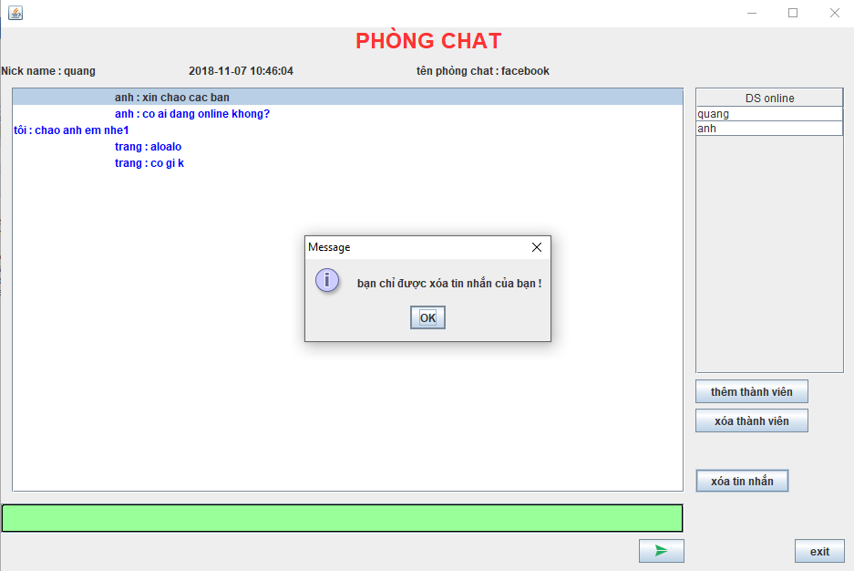

1. Khi click nút “thêm thành viên” hoặc “xóa thành viên” Client phải chọn thành viên trong danh sách online trước.